 | LEMBAR KERJA PRAKTIKUM  ALGORITMA DAN PEMROGRAMAN II  T.A. Genap 2025/2026 | Nilai | Paraf Dosen

- Identitas
Topik : Lists in Python
Kelas : 2 C
Nama : Tri Wahyu Pujianto
Tanggal Pengerjaan : 31/03/2026

- Tujuan
- Mahasiswa Mampu memahami fungsi input dalam bahasa pemrograman python
- Instruksi Pengerjaan
- Cobalah semua script python yang ada pada modul materi.
- Copy-paste script python pada box Code.
- SS Output dimulai dari path tempat file.py disimpan. Contoh:

- Hasil Pengerjaan
- Indexing list
Code:
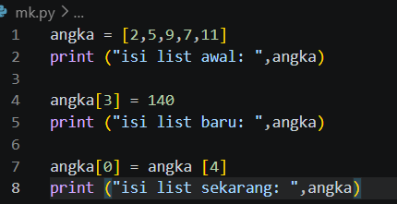
Output:
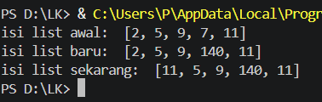

Jelaskan:
Pada awalnya list berisi [2,5,9,7,11] lalu indeks ke-3 dirubah menjadi 140, dan yang terakhir indeks [4] di copy ke indeks [0]

- Mengakses isi list
Code:
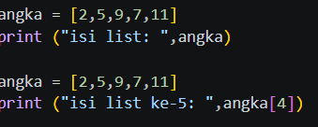

Output:
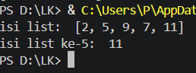
Jelaskan:
Disisni kita bisa mengambil 1 angka yang ada di dalam list. Contohnya pada code diatas yaitu mengambil indeks ke-4 yaitu 11

- Fungsi len( )
Code:
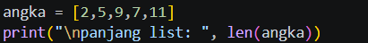

Output:
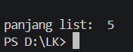
Jelaskan:
Ini adalah fungsi untuk menghitung Panjang suatu list

- Menghapus elemen dari list
Code:
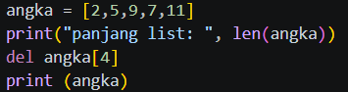
Output:
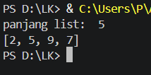
Jelaskan:
Fungsi del adalah untuk menghapus indeks yang berada didalam list

- Negative index
Code:
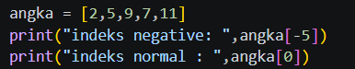
Output:
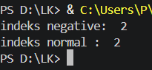

Jelaskan:
Indeks negative adalah indeks yang di hitung dari sisi kanan list dimuali dari [-1].
Berbeda dengan indeks normal yang dimulai dari sisi kiri dengan indeks [0]

- Kuis 19
Code:
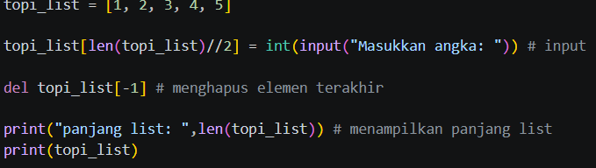

Output:
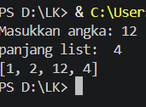

Jelaskan:
Pertama kita membuat list, lalu menghitung panjangnya, lalu di bagi 2 untuk mendapatkan indeks tengahnya, setelah itu user menginputkan angka baru di indeks tengah, lalu program menghapus indeks terakhir, kemudian mencetak Panjang list yang baru dan mencetak list yang baru juga

- Contoh 1 append() dan insert()
Code:
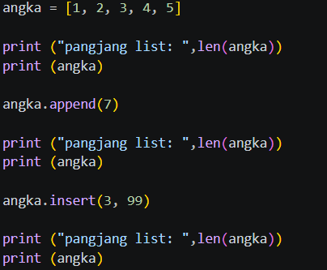
Output:
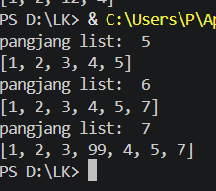
Jelaskan:
Perbedanya ada pada jika append menambahkan angkanya itu di akhir, sedangkan insert bisa memasukan angkanya di indeks mana saja dan menggeser indeks yang di tempatinya ke kanan

- Contoh 2:
Code1:
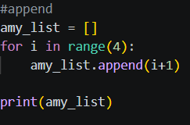

Output Code1:
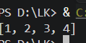
Jelaskan:
ini adalah pembuatan list dengan perulangan. Cara kerjanya adalah dengan
menambahkan I dengan 1 sampai range(4)
0+1=1
1+1=2 dst... sampai 4

- Contoh2
Code2:
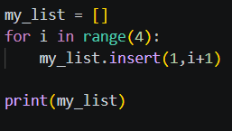

Output Code2:
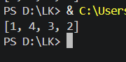
Jelaskan:
Jika append berurutan dari 1-4 berbeda dengan insert.
insert menggeser indeks baru ke kanan sebagai contoh karena saya memasukan indeks 1 maka
[1][2]
[1][3][2]
[1][4][3][2]
Kurang lebih seperti ini cara kerjanya

- Menggunakan list
Code1:
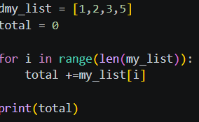

Output Code 1:
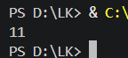

Jelaskan:
Ini adalah perulangan untuk menjumlahkan nilai yang ada di dalam list yang di simpan di variable total

- Menggunakan list
Code2:
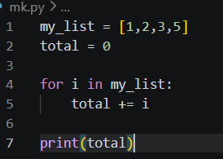
Output Code2:
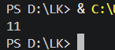
Jelaskan:
Berbeda dengan yang sebelumnya walaupun hasilnya sama namun cara kerjanya berbeda. Di code ini cara kerjanya langsung mengambil nilai dari setiap element didalam list. Sedangkan code sebelumnya memakai indeks untuk menghitungnya

- List in action 2: cobalah yang ada variable my_list, serta yang menggunakan for
Code:
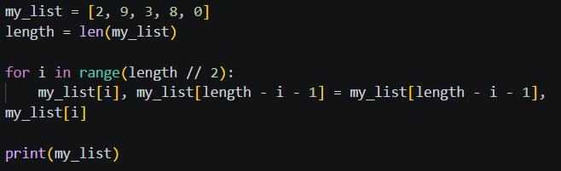

Output:
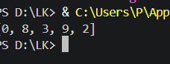

Jelaskan:
Perulangan ini bekerja sebanyak setengah dari Panjang list (length // 2) agar tidak terjadi penukaran 2x. pada setiap iterasi, elemen di bagian depan ditukar dengan elemen di bagian belakang memakai indeks i dan length -i-1 jadi hasilnya bisa terbalik

- Kuis 20
Code:
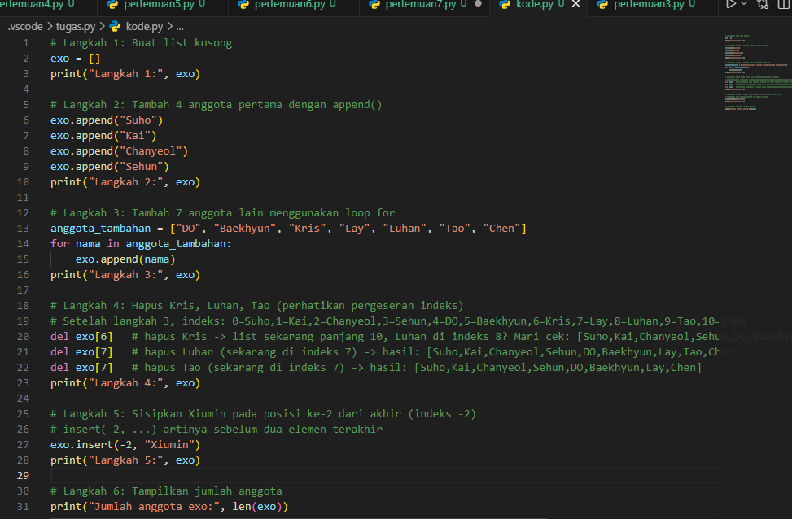

Output:
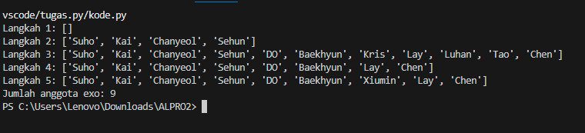

Jelaskan:
Program ini jalan bertahap buat ngatur data anggota dalam list, dari awalnya kosong sampai akhirnya jadi lengkap dan dihitung jumlahnya.
1). Pertama, bikin list kosong exo buat nampung data.
2). Nambahin anggota satu per satu pakai append() (Suho, Kai, Chanyeol, Sehun). Jadi setiap append() itu nambah data ke bagian paling belakang list.
3). Bikin list tambahan berisi anggota lain, lalu pakai for buat masukin semuanya ke exo. Jadi gak perlu nulis append() berkali-kali, cukup loop biar otomatis masuk semua.
4). Kemudian, hapus anggota yaitu Kris, Luhan, dan Tao, pakai instruksi del jadi harus berdasarkan posisi (index).
5). Nambahin Xiumin ke posisi tertentu pakai insert(-2, "Xiumin").
-2 artinya dari belakang, jadi Xiumin dimasukin di posisi ke-2 dari belakang.
6). Terakhir, dihitung jumlah anggotanya pakai len().

